论文报批、优秀论文申报、优博培育
使用说明书
- 总则
本系统包括学术成果管理、博士培优管理、论文报批管理、论文评优（省优、校优）管理四个主要的管理功能，其中学术成果管理是用来录入研究生的学术成果，这些成果在其它模块中被用到。
系统的总体流程如下图所示：
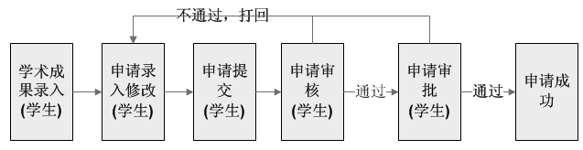
其中，学生申请包括博士培优申请、论文报批申请（硕、博）、论文评优申请（硕、博）。
其中，博士培优、论文评优以及博士论文报批，都必须先录入相关的学术成果。
申请审核由各院系完成，审批由研究生院完成。

- 研究生操作
研究生操作的入口在菜单“学位管理”下：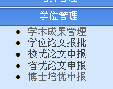

  - 学术成果管理
博士、硕士研究生在论文报批申请前必须先录入学术成果。
点击“学术成果管理”后，出现：
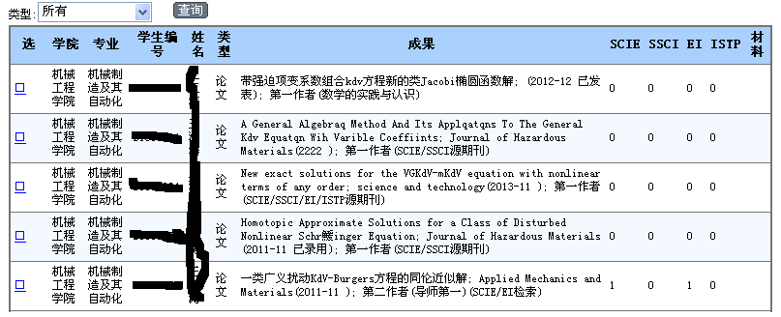
列表中，列出自己已经录入的学术成果。
选择一个成果，在下部将出现：
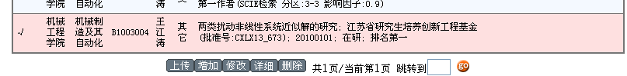
点击修改，可以“修改”已经录入的成果。（成果已经被选入任一申请并提交以后，不可以再被修改）。
点击“删除”可以删除所选择的成果（成果已经被选入任一申请并提交以后，不可以再被删除）。
点击“上传”可以上传证明材料（附件，JPG格式），成果一般应该上传证明材料，如获奖证书扫描件等。
点击“增加”可以增加一个成果（增加一类成果之前，必须用上面的“查询”先查询一下该类成果）。
- 论文
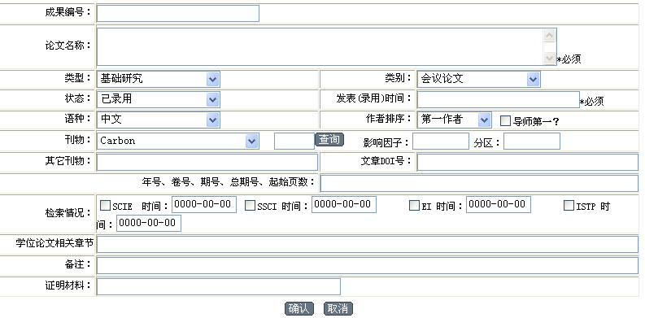
其中编号系统自行编制，不需要录入。
刊物可以通过输入名称中包含的文字进行模糊查询。如果找不到所要的刊物，可以选中“其它”，此时可以自己在“其它刊物”中直接输入名称。
影响因子、分区由选择的刊物决定。
- 鉴定、结题
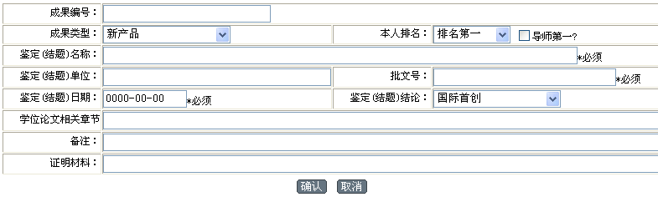
- 专利
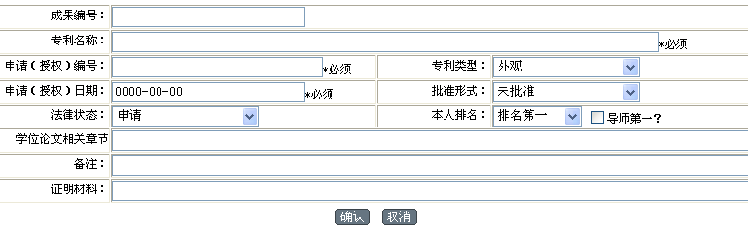
- 科研获奖
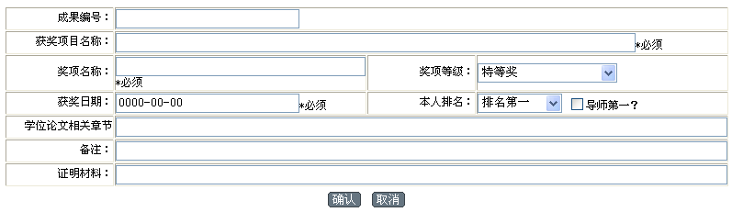
- 专著
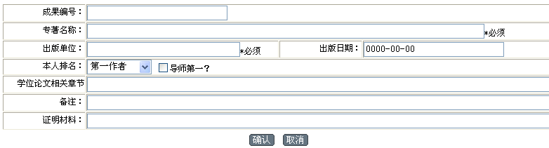
- 其它
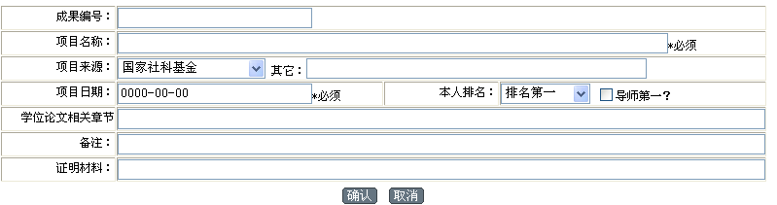
其中，如果项目来源选择“其它”，则可以在后面的“其它”中输入自己的项目来源。

  - 论文报批申报
在论文报批之前，必须先进行学位信息电子注册。
一个学号只能够申报一次论文报批。
如果申报没有被通过（打回），下次申报的时候，可以直接修改申报“年度”即可进行新年度的申报。
博士论文报批：
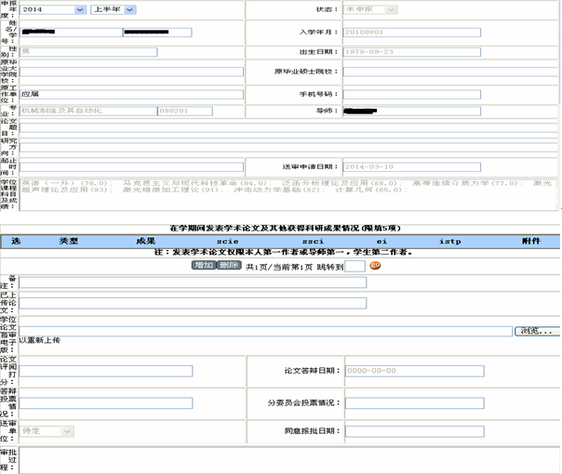
灰色的部分是系统自动生成的，不可以修改。
输入可以填的内容，并按“增加”选择自己已经录入、具有代表性的学术成果，按确认保存，就可以保存自己的申请。
确认以后，在上传论文电子版（DOC或PDF格式，40M以下），再次保存，此时在下部将出现“报送”按钮，将申请报送到学院、研究生院审核。
一旦报送，除非被打回，不可以再修改。
报送以后，可以打开查看审批状态：左上角的“状态”，表示了本申请的整体状态。
在底部的“审批过程”中，可以看到本次申请的审批流程。

硕士论文报批：
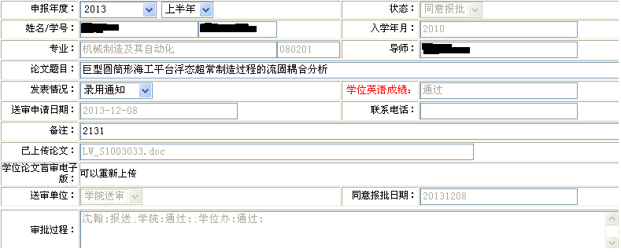
流程同“博士论文报批”。

  - 论文评优申报（省优、校优）
在论文评优申报之前，必须先进行学位信息电子注册。
一个学号只能够申报一次校优、一次省优论文。
如果申报没有被通过（打回），下次申报的时候，可以直接修改申报“年度”即可进行新年度的申报。
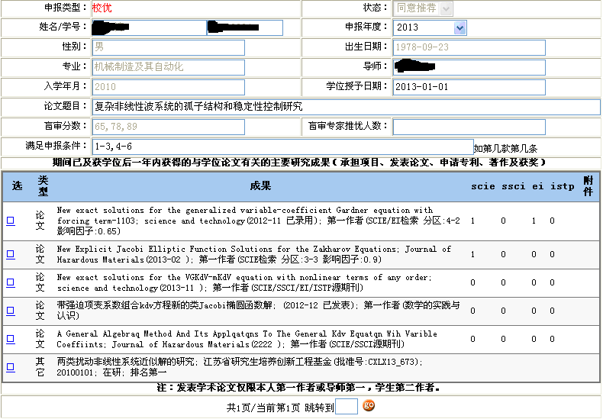
灰色的部分是系统自动生成的，不可以修改。盲审成绩是学院秘书在后台导入的，学生不可以修改。
输入可以填的内容，并按“增加”选择自己已经录入、具有代表性的学术成果，按确认保存，就可以保存自己的申请。此时在下部将出现“报送”按钮，将申请报送到学院、研究生院审核。
一旦报送，除非被打回，不可以再修改。
报送以后，可以打开查看审批状态：左上角的“状态”，表示了本申请的整体状态。
在底部的“审批过程”中，可以看到本次申请的审批流程。
省优、校优申报过程相同。

  - 博士培优申报
博士培优可以不先进行学位电子注册。只有博士才可以申请。
一个学号只能够申报一次培优。
如果申报没有被通过（打回），下次申报的时候，可以直接修改申报“年度”即可进行新年度的申报。
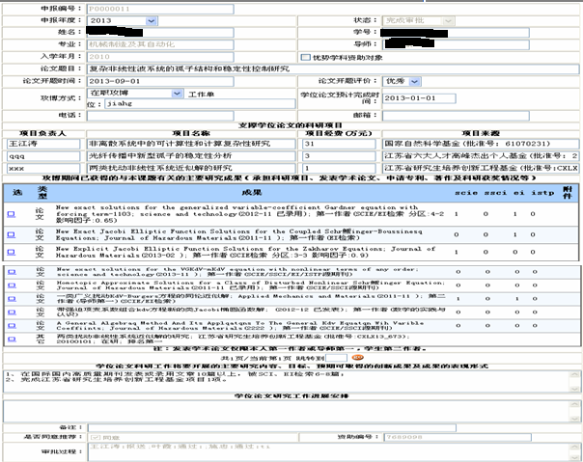
灰色的部分是系统自动生成的，不可以修改。
输入可以填的内容，并按“增加”选择自己已经录入、具有代表性的学术成果，按确认保存，就可以保存自己的申请。此时在下部将出现“报送”按钮，将申请报送到学院、研究生院审核。
一旦报送，除非被打回，不可以再修改。
报送以后，可以打开查看审批状态：左上角的“状态”，表示了本申请的整体状态。
在底部的“审批过程”中，可以看到本次申请的审批流程。

